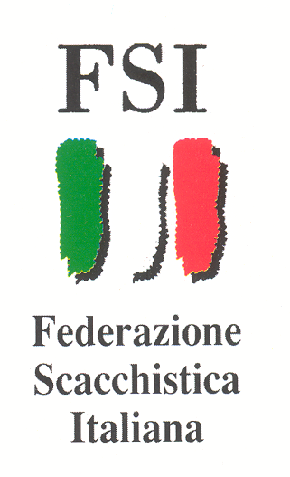

A tutti gli Arbitri del Trentino Alto Adige – Loro Sedi
Al Commissario del Settore Arbitrale – Milano
Al Delegato Regionale Trentino Scacchi

Commissione Arbitrale Federale

Fiduciario Regionale Arbitri Trentino Alto Adige

Seminario di aggiornamento per arbitri
Domenica 15 giugno 2014

Sede del Corso: Palace Hotel Città Arco (TN)
Orario: 15.30 – 18.30

Aperto a tutti gli Arbitri e giocatori che desiderano approfondire il seguente argomento:

Il Regolamento Internazionale degli Scacchi delle FIDE (FIDE Law of Chess):
Le nuove regole in vigore dal 1° Luglio 2014.

La partecipazione al Seminario costituirà criterio preferenziale di designazione.

Relatore:

Arbitro Internazionale Cristina Pernici Rigo

Iscrizioni:
La quota di iscrizione per il seminario è fissata in
€ 7,00 arbitri (con rilascio Attestato di Partecipazione valido per esami di promozione categorie arbitrali)
€ 5,00 giocatori tesserati F.S.I./F.I.D.E.

E’ gradita la preiscrizione info@arcoworldchess.com
Entro il 10 giugno 2014
Cordiali saluti
Il Fiduciario Regionale Trentino
A.I. Pernici Rigo Cristina

Fiduciario Regionale Trentino Alto Adige
A.I. Cristina Rigo via Venezia 3/c 38062 Arco TN
Tel 0464/531054 Cell 3899721516 mail info@arcoworldchess.com

